Výročná správa

OBCE DOLNÉ LEFANTOVCE
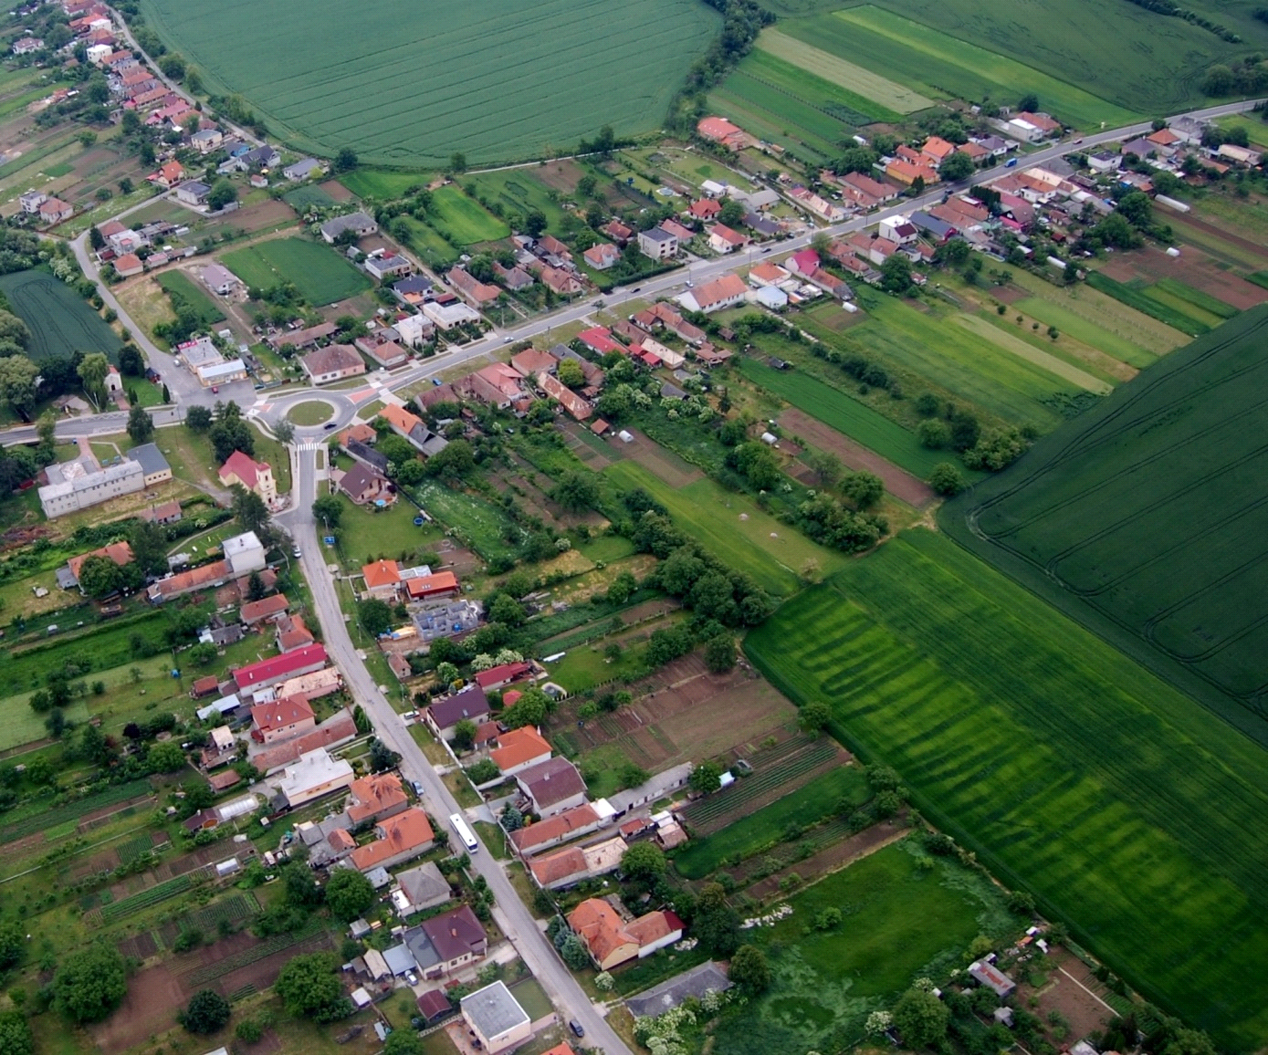ZA ROK 2019

OBSAH
1.Úvodné slovo starostu obce
2. Identifikačné údaje
3. Organizačná štruktúra obce a identifikácia vedúcich predstaviteľov
4. Poslanie, vízie, ciele
5. Základná charakteristika obce
5.1. Geografické údaje
5.2. Demografické údaje
5.3. Ekonomické údaje
5.4. Symboly obce
5.5. História obce
5.6. Pamiatky
6. Plnenie úloha obce, prenesené kompetencie, originálne kompetencie
6.1. Výchova a vzdelanie
6.2. Zdravotníctvo
6.3. Sociálne zabezpečenie
6.4. Kultúra
6.5. Hospodárstvo
7. Informácia o vývoji obce z pohľadu rozpočtovníctva
7.1. Plnenie príjmov a čerpanie výdavkov za rok 2019
7.2. Prebytok/schodok rozpočtového hospodárenia za rok 2019
7.3. Rozpočet na roky 2020 - 2022
8. Informácia o vývoji obce z pohľadu účtovníctva
8.1. Majetok
8.2. Zdroje krytia
9. Hospodársky výsledok za rok 2019 – vývoj nákladov a výnosov
10.Ostatné dôležité informácie
10.1. Prijaté granty a transfery
10.2. Poskytnuté dotácie
10.3. Významné investičné akcie v roku 2019
10.4. Predpokladaný budúci vývoj činnosti
10.5. Udalosti osobitného významu po skočení účtovného obdobia
10.6. Významné rizika a neistoty, ktorým je účtovná jednotka vystavená

1. Úvodné slovo starostu
V roku 2019 sme zabezpečovali chod samosprávy tak, aby sme čo najviac uspokojili potreby našich občanov. Tak ako po iné roky v rámci zabezpečovania samotného chodu samosprávy obec realizovala viaceré projekty a plnila úlohy vyplývajúce v prvom rade z potrieb samotných jej obyvateľov. Obec za účelom stanovených cieľov a samotných potrieb obecnej samosprávy sa v tomto roku ako i v nasledujúcom období bude usilovať o získanie peňažných prostriedkov z dotácií a nenávratných fondov na realizáciu investičných zámerov, ktoré majú jediný cieľ – skvalitnenie životnej úrovne obyvateľov našej obce, ako i tých, ktorí využívajú služby v našej obci.
Aj v tomto roku ako každý rok obecná samospráva zorganizovala rad kultúrno-spoločenských podujatí, napr. deň matiek, stretnutie dôchodcov, deň detí, futbalový turnaj, hodové posedenie a pod. v ktorých obyvatelia obce nachádzajú vyžitie a aktívne využívajú svoj voľný čas. Obec aktívne podporuje činnosť MO JDS, speváckeho súboru Elefant ako i Miestny futbalový klub.
2. Identifikačné údaje obce
Názov: Obec Dolné Lefantovce
Adresa pre poštový styk: Obecný úrad Dolné Lefantovce, Nitrianska 36, 951 45 Horné
Lefantovce
IČO: 37869051
DIČ: 2021701473
tel. č.: 037/7786003, 037/7786004
fax č.: 037/7786003
email adresa: dolne.lefantovce@stonline.sk
Bankové spojenie: Prima banka pobočka Nitra
Právna forma: právnická osoba
Obec ako samostatný územný samosprávny a správny celok sa riadi zákonom č.369/1990 Zb. o obecnom zriadení v znení neskorších zmien a doplnkov.
3. Organizačná štruktúra obce a identifikácia vedúcich predstaviteľov
Orgánmi obce sú:
a/ obecné zastupiteľstvo
Obecné zastupiteľstvo je zastupiteľský zbor zložený z poslancov zvolených v priamych voľbách obyvateľmi Obce Dolné Lefantovce. Obecné zastupiteľstvo má 7 poslancov. Obecné zastupiteľstvo rozhoduje o všetkých základných otázkach života obce a vykonáva svoju vyhradenú právomoc podľa § 11 ods. 3 zákona SNR č. 369/1990 Zb. o obecnom zriadení v znení neskorších predpisov.

b/ starosta obce

Starosta obce je štatutárom obce a najvyšším výkonným orgánom obce, ktorého volia obyvatelia obce v priamych voľbách. Starosta obce je štatutárnym orgánom obce v majetkovoprávnych vzťahoch obce a v pracovnoprávnych vzťahoch pracovníkov obce, v administratívnych vzťahoch je správnym orgánom / § 13 ods. 3 zákona č. 369/1190 Zb. o obecnom zriadení v znení neskorších zmien a doplnkov/.

Predstavitelia orgánov obce v roku 2019:

Starosta obce: Mgr. Miloslav Krajčík
Zástupca starostu obce: Pargáč Ladislav
Hlavný kontrolór obce: Gréta Mocková

Poslanci Obecného zastupiteľstva:
Báleš Juraj
Ing. Candráková Eva
Čergeť Lukáš
Németh Juraj
Némová Darina
Pargáč Ladislav
Piterka Ľuboš

Komisie pri OZ:

Obec má zriadené komisie:
Komisiu finančnú, správy obecného majetku a bytovú
členovia komisie: Eššeová Anna, Vargová Margita,
Ing. Candráková Eva
Komisiu výstavby, územného plánovania a životného prostredia
členovia komisie: Rebra Peter, Šima Štefan, Ťažárová
Katarína
Komisia ochrany verejného poriadku
členovia komisie: Gaži Alojz, Šima Štefan, Pargáč Ladislav
Komisia sociálna a zdravotná
členovia komisie: Ing. Candráková Eva, Némová Darina,
Eššeová Anna
Komisia pre rozvoj vzdelávania, kultúry, mládeže a športu
členovia komisie: Pargáč Ladislav, Rebra Peter, Némová Darina

Pracovníci obecného úradu:
Mgr. Krajčík Miloslav
Ťažárová Katarína
Bálešová Monika
Čulák Patrik
Ing. Bálešová Mária

4. Poslanie, vízie, ciele
Poslanie obce: Starostlivosť o rozvoj obce a jej obyvateľov, zabezpečovanie kvalitných služieb pre obyvateľov obce ako aj návštevníkov, aby všetky plány ktoré si samospráva predsavzala pre nasledujúce nadchádzajúce obdobie a ktoré úzko súvisia s potrebami a želaniami obyvateľov sa nám podarilo zrealizovať.
Vízie obce: Dokončenie rekonštrukcie budovy obecného úradu a začať s rekonštrukciou kultúrneho domu, úprava okolia dokončených nájomných bytov, dobudovanie inžinierskych sieti na novovytvorených uliciach, dobudovanie chodníka pre chodcov ako i cyklistov z centra obce po cintorín, zadanie vypracovania projektovej dokumentácie pre stavebné povolenie za účelom rekonštrukcie domu smútku.
Ciele obce: Vytvoriť priaznivé podmienky pre všetkých obyvateľov obce

5. Základná charakteristika Obce Dolné Lefantovce
Obec Dolné Lefantovce je samostatný územný samosprávny celok Slovenskej republiky, je právnickou osobou, ktorá za podmienok ustanovených zákonom samostatne hospodári s vlastným majetkom a s vlastnými príjmami. Základnou úlohou obce pri výkone samosprávy je starostlivosť o všestranný rozvoj jej územia a o potreby obyvateľov.
5.1. Geografické údaje
Geografická poloha obce: Západoslovenský kraj, okres Nitra
Susedné obce: Horné Lefantovce, Koniarovce,
Bádice, Podhorany
Obec Dolné Lefantovce sa nachádza približne 18 km severne od starobylej Nitry. Stred obce leží v nadmorskej výške 157 m n. m a v chotári od 148 po 293 m n. m. Podľa geomorfologického členenia je situovaná v Tribečskom pohorí medzi časťou Tribečského pohoria a ľavostrannou nivou rieky Nitry. Obec Dolné Lefantovce leží na križovatke cestných komunikácii II. a III. Triedy.
Rozloha obce: Kataster obce Dolné Lefantovce meria 461 ha a
susedí s katastrami obcí Horné Lefantovce, Bádice,
Výčapy Opatovce, Koniarovce, Preseľany.
Súčasťou katastrálneho územia sú štyri vodné
toky.

5.2. Demografické údaje
Demografická situácia je odrazom spoločenskej situácie, demografický vývoj úzko súvisí s vývojom spoločenských podmienok. Až do 80-tych rokov minulého storočia patrilo Slovensko ku krajinám s najväčšou sobášnosťou a pôrodnosťou v Európe, malo však vysokú úmrtnosť. V 90-tych rokoch minulého storočia začali v Slovenskej republike výrazné zmeny v demografickom vývoji, ktoré je možné označiť ako prechod na nový model reprodukčného správania sa obyvateľstva. Tento model je v podmienkach Slovenska charakteristický výrazným poklesom sobášnosti a plodnosti, pretrvávajúcim mierne rastúcim trendom rozvodovosti, stabilnou, ale nie veľmi priaznivou úrovňou úmrtnosti. Táto situácia sa odrazila aj na vývoji obyvateľstva v našej obci. Obec svojou aktívnou politikou chce výrazne zvrátiť demografický vývoj najmä výstavbou nových bytov, čo by viedlo k zvýšeniu počtu obyvateľov.
V obci Dolné Lefantovce žilo k 31.12.2019 celkom 688 obyvateľov, z toho 330 žien a 358 mužov, z celkového počtu je 688 obyvateľov slovenskej národnosti, 2 obyvatelia ukrajinskej národnosti, 3 izraelskej, a jeden obyvateľ českej národnosti.
5.3. Ekonomické údaje
Nezamestnanosť v obci : v obci boli k 31.12.2019 nezamestnaní dvaja obyvatelia, čo z celkového počtu obyvateľov obce predstavuje nezamestnanosť 0,29 %.

5.4. Symboly obce
- Erb obce
Erb obce Dolné Lefantovce je kombináciou motívu vyrytého na pečatidle z r. 1845. V červenom štíte na zlatej zemeguli je položený strieborný polmesiac. Na ňom stojí strieborno odetá Panna Mária so zlatou gloriolou okolo hlavy. Na gloriolu je umiestnených päť zlatých hviezdičiek. Panna Mária v pravej pozdvihnutej ruke drží zelenú palmovú ratolesť.
- Vlajka obce
Pozostáva zo siedmych pozdĺžnych pruhov vo farbách červenej ,žltej , bielej, žltej, bielej, žltej, červenej. Ukončená je tromi cípmy.
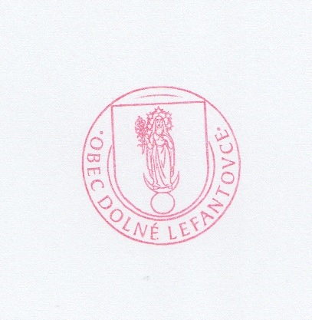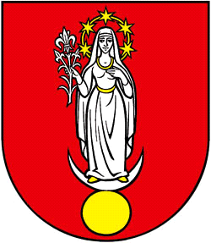
- Pečať obce

5.5. História obce
Prvá písomná zmienka o obci, ktorá vznikala ako spoločná obec Lefantovce a týmto potvrdzuje samotný vznik je rok 1113. Samotný vznik obce Lefantovce je úzko spojený s takzvanými „Zoborskými listinami“ napísanými v kancelárii vtedajšieho vládcu Uhorského štátu – Kolomana, v ktorých kráľ potvrdil Benediktínskemu opátstvu sv. Hypolita na Zobore pri Nitre rozsah jeho majetkov. Z tohto dokumentu je zjavné, že v tom čase sa obec Lefantovce/Villa Elefanth/ ešte nerozlišovala na Dolné a Horné . Na Dolné a Horné Lefantovce sa prvýkrát rozdelila na konci 13 storočia. Časť obce vlastnili aj Paulíni. V roku 1421 dostala obec právo konať trhy. Miestni obyvatelia sa zaoberali poľnohospodárstvom. Dolné Lefantovce sa samostatne vyvíjali do roku 1976, kedy došlo k opätovnému zlúčeniu s Hornými Lefantovcami do spoločnej obce s názvom Lefantovce. Následnému rozdeleniu a opätovnému osamostatneniu obce Dolné Lefantovce došlo k 1.1.2003.
5.6. Kultúrne pamiatky v obci
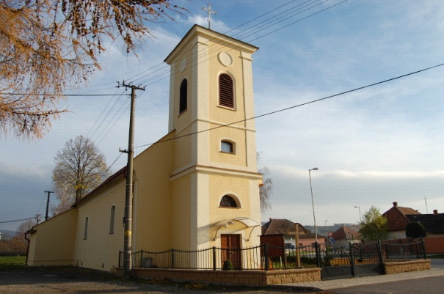

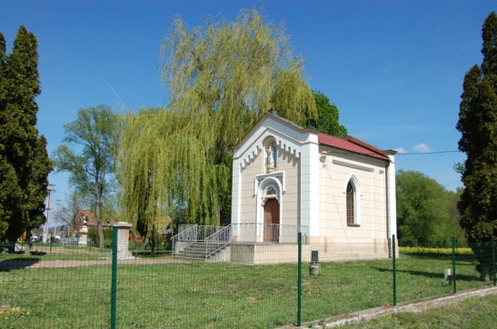
Historickými dominantami obce sú dve stavby a to neskorogotický rímsko-katolícky kostol z prelomu 15 a 16 storočia , ktorý je zasvätený narodeniu Panny Márie a bol postavený v roku 1380. V rokoch 1559, 1778 bol obnovený , v rokoch 1800-1801 reštaurovaný. V roku 1857 bol kostol predĺžený, dostal novú vežu. Kostol je zapísanou kultúrnou pamiatkou.
Ďalšou dominantou obce je „Bartakovičova krypta“ kde je pochovaný jágerský arcibiskup Vojtech Bartakovič, pôvodom obyvateľ Lefantoviec, ako i členovia jeho rodiny

6. Plnenie úloh obce /prenesené kompetencie, originálne kompetencie/

6.1. Výchova a vzdelávanie

V súčasnosti výchovu a vzdelávanie v obci poskytuje:
Materská škola , Dolné Lefantovce, Kostolná 32
Materská škola je organizácia bez právnej subjektivity. K 31.12.2019 ju navštevovalo 22 detí.
Výchovu zabezpečuje riaditeľka materskej školy – Lucia Gombárová a jedna učiteľka –Piterková Tamara.
Pri MŠ je zriadená kuchyňa, v ktorej sa stravujú deti MŠ a učiteľky.
Základná škola sa v obci nenachádza. Školopovinné deti navštevujú:
Ročníky jedna až štyri neplno organizovanú Základnú školu v Horných Lefantovciach, ZŠ vo Výčapoch Opatovciach alebo ZŠ v Preseľanoch.
Do ZŠ Výčapy Opatovce sa deti prepravujú linkovým autobusom, ZŠ Preseľany zabezpečuje odvoz a dovoz detí autobusom.

6.2. Zdravotníctvo
Zdravotnú starostlivosť poskytuje:
v obci sa nachádza objekt zdravotného strediska, ktoré zabezpečuje základnú zdravotnícku starostlivosť i pre susedné obce Bádice, Podhorany a Horné Lefantovce.
Zdravotné služby zabezpečujú:

Mudr. Kolenčík Jozef všeobecný lekár pre dospelých
Mudr. Uramová Viera všeobecný lekár pre deti a dorast
Mudr. Buček Dušan stomatológ pre deti a dorast, zabezpečuje služby od roku 2018 vo
vlastných priestoroch

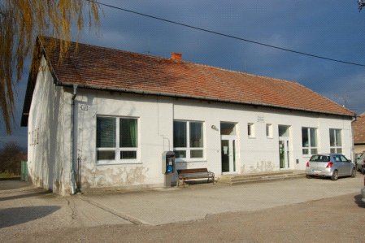

V obci je zriadená lekáreň, služby zabezpečuje Mgr. Janoušková.

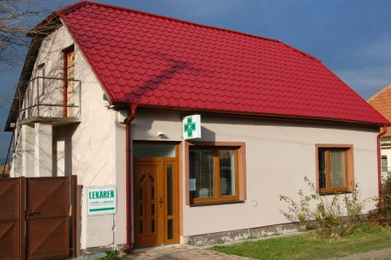

6.3. Sociálne zabezpečenie

V oblasti sociálneho zabezpečenia sa v obci nenachádza žiaden objekt resp.
subjekt, ktorý zabezpečuje túto formu starostlivosti o občanov. Úlohu tu plní obecný úrad, ktorý v oblasti sociálneho zabezpečenia rieši aktuálne problémy, najmä čo sa týka žiadostí občanov o umiestnenie do zariadení pre seniorov. Obec zabezpečuje na žiadosť dôchodcov donášku obedov do domácností. Túto službu zabezpečuje pracovník obecného úradu.

6.4. Kultúra
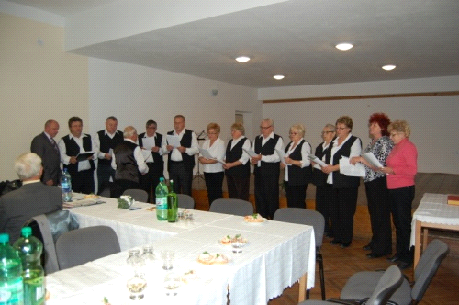
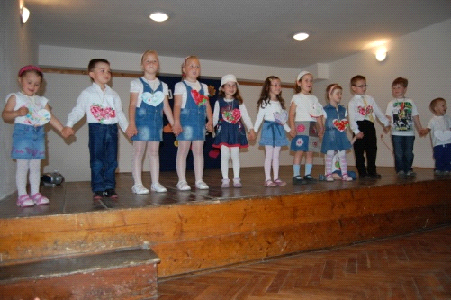

V areáli obecného úradu sa nachádza kultúrny dom, kde sú vytvorené podmienky pre kultúrno-spoločenské aktivity. Spoločenský a kultúrny život v obci zabezpečuje obecný úrad a organizácie fungujúce na území obce, medzi ktoré patrí ZO Jednota dôchodcov Slovenska, Telovýchovná jednota, Spevácky súbor Elefant. Pri vystúpeniach usporadúvaných v obci vystupujú deti z MŠ a spevácky súbor. Kultúrne vystúpenia si pripravujú aj členovia Jednoty dôchodcov. Obec pravidelne pripravuje oslavy ku Dňu matiek, ku Dňu detí, v mesiaci október – mesiac úcty k starším posedenia s jubilantmi obce, ktorí v roku dovŕšili 80, 85, 90, 95 rokov veku. Členovia TJ vypĺňajú najmä mužskej časti obce nedeľné popoludnia odohratím futbalových zápasov, v rámci športových aktivít organizujú turnaje a pod.
6.5. Hospodárstvo
Na území obce poskytujú služby obyvateľom nasledovné právnické a fyzické osoby:
COOP Jednota Nitra – predajňa potravín a zmiešaného tovaru
Elefant – reštauračná činnosť
PD Lefantovce – poľnohospodárska výroba
Tóth Ľubomír – oprava chladiarenských zariadení
Pohostinstvo I – Bar – predaj piva, alkoholu, cigariet
Kvety Amen - kvetinárstvo, predaj potravín
Kozmetika Andy – poskytovanie kozmetických služieb
Kaderníctvo – poskytovanie holičských a kaderníckych služieb
ČS PHM – predaj PHM

7. Informácia o vývoji obce z pohľadu rozpočtovníctva
7.1 Rozpočet obce
Rozpočtový rok je zhodný s kalendárnym rokom. Rozpočet obce vyjadruje samostatnosť hospodárenia obce.
Rozpočet obce obsahuje príjmy a výdavky, v ktorých sú vyjadrené finančné vzťahy:
k právnickým osobám a fyzickým osobám - podnikateľom pôsobiacim na území obce,
ako aj k obyvateľom žijúcim na tomto území vyplývajúce pre nich zo zákonov a z iných
všeobecne záväzných právnych predpisov, zo VZN obce, ako aj zo zmlúv.
Rozpočet obce zahŕňa aj finančné vzťahy štátu k rozpočtom obcí :
- podiely na daniach v správe štátu,
- dotácia na úhradu nákladov preneseného výkonu štátnej správy,
- ďalšie dotácie v súlade so zákonom o štátnom rozpočte na príslušný rozpočtový rok.
V rozpočte obce sa uplatňuje rozpočtová klasifikácia v súlade s osobitným predpisom.
Rozpočet obce na rok 2018 bol zostavený v súlade s ustanovením § 10 odsek7)zákona
č.583/2004 Z. z. o rozpočtových pravidlách územnej samosprávy a o zmene a doplnení
niektorých zákonov v znení neskorších predpisov.
Rozpočet obce sa vnútorne člení na bežné príjmy a bežné výdavky, kapitálové príjmy a kapitálové výdavky a finančné operácie.
Rozpočet obce na rok 2018 bol zostavený ako vyrovnaný.
Rozpočet obce bol schválený obecným zastupiteľstvom dňa 7.12.2018 uznesením č. 4/2018
Zmeny rozpočtu:
prvá zmena schválená dňa 05.02.2019 uznesením 12/2019

druhá zmena schválená dňa 27.05.2019 uznesením č. 23/2019
tretia zmena schválená dňa 28.10.2019 uznesením č. 50/2019
štvrtá zmena schválená dňa 16.12.2019 uznesením č.554/2019.

Rozpočet obce po zmenách k 31.12.2019
Rozpočet | Schválený rozpočet | Schválený rozpočet  Po poslednej zmene
Príjmy celkom | 2 158 250,00 | 2 403 000,00
z toho:
Bežné príjmy | 352 403,09 | 362 739,79
Kapitálové príjmy | 706 286,91 | 804 800,50
Finančné príjmy | 1 099 560,00 | 1 235 459,71
Výdavky celkom | 2 158 250,00 | 2 403 000,00
z toho:
Bežné príjmy | 245 101,35 | 279 670,98
Kapitálové príjmy | 1 884 990,97 | 1 998 755,99
Finančné príjmy | 28 157,68 | 124 573,03

Plnenie rozpočtu k 31.12.2019

Názov | Schválený  Rozpočet | Rozpočet po  zmenách | Skutočnosť | Plnenie  v %
Príjmy celkom | 2 125 250,00 | 2 403 000,00 | 2 398 651,90 | 99,82
Bežné príjmy | 352 403,09 | 362 739,79 | 358 391,69 | 98,80
Kapitálové príjmy | 706 286,91 | 804 800,50 | 804 800,50 | 100,00
Finančné príjmy | 1 099 560,00 | 1 235 459,71 | 1 235 459,71 | 100,00
Výdavky celkom: | 2 158 250,00 | 2 403 000,00 | 2 388 399,66 | 99,39
Bežné výdavky | 245 101,35 | 279 670,98 | 275 143,43 | 98,38
Kapitálové výdavky | 1 884 990,97 | 1 998755,99 | 1 988 721,02 | 99,50
Finančné výdavky | 28 157,68 | 124 573,03 | 124 535,21 | 99,97

7.2 Rozpočtové hospodárenie za rok 2019

Hospodárenie obce | Skutočnosť  k 31.12.2019
Bežné príjmy obce | 358 391,69
Bežné výdavky obce | 275 143,43
Bežný rozpočet | +83 248,26
Kapitálové príjmy | 804 800,50
Kapitálové výdavky | 1 988 721,02
Kapitálový rozpočet | -1 183 920,52
Prebytok – schodok | -1 100 672,26
Vylúčenie z prebytku
Upravený prebytok – schodok bežného a kapitálového rozpočtu | -1 100 672,26
Príjmy z finančných operácií | 1 235 459,71
Výdavky z finančných operácií | 124 535,21
Rozdiel z finančných operácií | 1 110 924,50
Príjmy spolu | 2 398 651,90
Výdavky spolu | 2 388 399,66
Hospodárenie obce | 10 252,24
Vylúčenie z prebytku | 5 472,67
Upravené hospodárenie obce | 4 779,57

7.3 Rozpočet na roky 2020-2022
Názov | Skutočnosť 2019 | Rozpočet 2020 | Rozpočet 2021 | Rozpočet 2022
Príjmy celkom | 2 398 651,90 | 379 500,00 | 382 828,60 | 390 793,60
Bežné príjmy | 358 391,69 | 379 500,00 | 382 828,60 | 390793,60
Kapitálové príjmy | 804 800,50 | 0 | 0 | 0
Finančné príjmy | 1 235 459,71 | 0 | 0 | 0
Výdavky celkom | 2 388 399,66 | 379 500,00 | 382 828,60 | 390 793,60
Bežné výdavky | 275 143,43 | 262 746,00 | 333 184,60 | 341 595,60
Kapitálové výdavky | 1 988 721,02 | 66 750,00 | 0 | 0
Finančné operácie | 124 535,21 | 50 004,00 | 49 644,00 | 49 198,00

8. Informácia o vývoji obce z pohľadu účtovníctva v roku 2019
8.1. Majetok
Názov | K 31.12.2019 | K 31.12.2018
Neobežný majetok spolu | 4 410 294,61 | 2 504 878,99
Z toho:
Dlhodobý nehmotný majetok | 229,00 | 229,00
Dlhodobý hmotný majetok | 4 306 161,11 | 2 400 745,49
Dlhodobý finančný majetok | 103 904,50 | 103 904,50
Obežný majetok spolu | 94 039,94 | 91 223,25
Z toho
Poskytnuté finančné výpomoci |  | 500,00
Zásoby | 297,11 | 109,53
Pohľadávky | 12 000,67 | 8 214,31
Finančný majetok | 81 742,16 | 82 399,41
Časové rozlíšenie | 783,36 | 1 019,67
Spolu | 4 505 117,91 | 2 597 121,91

8.2. Zdroje krytia
Názov | K 31.12.2019 | K 31.12.2018
Vlastné imanie | 629 031,21 | 572 377,05
Z toho:
Fondy
Výsledok hospodárenia | 629 031,21 | 572 377,05
Záväzky | 1 649 687,58 | 554 624,31
Z toho:
Dlhodobé záväzky | 1 518 025,55 | 466 948,28
Krátkodobé záväzky | 76 106,87 | 55 709,67
Bankové úvery a výpomoci | 53 955,16 | 30 766,36
Rezervy – ostatné | 1 600,00 | 1 200,00
Časové rozlíšenie | 2 226 399,12 | 1 470 120,55
Spolu | 4 505 117,91 | 2 597 121,91

Obec v roku 2019 zaúčtovala 487 dodávateľských faktúr. Obec eviduje 31.12.2019 neuhradené došlé faktúry vo výške 25 334,89 € /účet 321 000/.
Obec vedie pohľadávky na dani z nehnuteľnosti vo výške 593,47 € + pohľadávky za psa /účet 319/, pohľadávky za vývoz odpadu 2 259,18 € /účet 318/
Obec eviduje materiál na sklade /účet 112 / vo výške 297,11 EUR
Obec eviduje neuhradené odberateľské faktúry vo výške 4 801,53 €. /účet 311 000/.
Obec Dolné Lefantovce eviduje k 31.12.2019 dlhodobé úvery poskytnuté z:
- Prima banky vo výške 51 592,80 úver je splatný 14.07.2023
- Prima banky vo výške 2 362,36 19.08.2020
- ŠFRB 399 165,40 15.02.2045
- ŠFRB vo výške 932 494,51 úver je splatný 16.09.2059
- ŠFRB 40 117,51 16.09.2059
- ŠFRB 128 947,00 16.09.2059

9. Hospodársky výsledok za rok 2019 – vývoj nákladov a výnosov

Názov | Skutočnosť  k 31.12.2019 | Skutočnosť k 31.12.2018
Náklady | 355 141,39 | 293 382,98
50 - Spotrebované nákupy | 30 456,27 | 33 383,49
51 - Služby | 87 754,70 | 55 430,75
52 - Osobné náklady | 146 329,46 | 119 767,01
53 - Dane a poplatky | 334,00 | 351,00
54- Ostatné náklady na prevádzkovú  Činnosť | 3 934,67 | 3 220,56
55 - Odpisy, rezervy a OP z prevádzkovej  a finančnej činnosti, ČR | 71 356,44 | 70 26 8,32
56 - Finančné náklady | 11 527,29 | 6 461,85
57 - Mimoriadne náklady
58 - Náklady na transfery a náklady  z odvodov príjmov | 3 448,56 | 4 500,00
Výnosy | 411 795,35 | 319 360,53
60 - Tržby za vlastné výkony a tovar | 3 908,08 | 2 818,14
61 – Zmena stavu vnútroorganizačných
Služieb
62 - Aktivácia
63 – Daňové a colné výnosy a výnosy z  Poplatkov | 238 977,25 | 201 030,42
64 - Ostatné výnosy | 112 503,41 | 57 937,75
65 – Zúčtovanie rezerv a OP z prevádzkovej  a finančnej činnosti a zúčtovanie  časového rozlíšenia |  | 1 200,00
66 - Finančné výnosy | 70,56 | 5,90
67 - Mimoriadne výnosy
69 - Výnosy z | 56 336,05 | 56 368,32
Hospodársky výsledok | 56 653,96 | 25 977,55

Účtovný výsledok hospodárenia je rozdiel medzi výnosmi a nákladmi, ktoré súvisia s rokom 2019. Obec v roku 2019 dosiahla hospodársky výsledok zisk vo výške vo výške 56 653,96 €, ktorý bude v roku 2020 preúčtovaný na účet 428 – nevysporiadaný výsledok hospodárenia z minulých rokov.

10. Ostatné dôležité informácie
10.1. Prijaté granty a transfery
Obec Dolné Lefantovce v roku 2019 získala dotácie:
Zo ŠR a rozpočtu VUC
Por.čís. | Poskytovateľ transferu | Suma v € | Účel použitia
1. | MV SR | 3 679,19 | Matričná agenda
2. | Okresný úrad – odbor školstva | 510,00 | MŠ predškoláci,
3. | Krajský úrad ŽP Nitra | 56,37 | Prenesený výkon ŠS
4. | MV SR | 198,99 | Hlásenie pobytu občanov a RO
5. | MV SR | 1 350,50 | Voľby
6. | MDVaRR SR | 26,05 | Na bežnú údržbu ciest
7. | Okresný úrad Nitra | 107,60 | Odmena skladníka
8. | MV SR | 69,20 | Register adries
9. | VUC Nitra | 954,12 | Šport
10. | VUC Nitra | 1 100,00 | Kultúra
11. | Environmentálny fond | 94 124,39 | Zvyš.energet.náročnosti MŠ
12. | Poľnohosp.platobná agentúra | 95 276,11 | OU zateplenie
13. | MDVaRR SR | 615 400,00 | Bytové domy a ZS
14. | UPSVa R | 835,20 | Predškoláci strava
 | Dotácie celkom | 813687,72

10.2. Poskytnuté dotácie
Obec v roku 2019 poskytla dotácie :
98,56 EUR Základnej škole Horné Lefantovce
3 000,00 EUR TJ Družstevník Dolné Lefantovce

10.3. Významné investičné akcie v roku 2019

Obec v roku 2019 pokračovala budovaním kanalizácie a verejného vodovodu na ulici Potočná.
Ďalším významným projektom, ktorý obec zrealizovala bola výstavba elektroenergetickej stavby k osemnástim rodinným domom na Potočnej ulici . Obec dovysporiadala pozemky pre umiestnenie elektroenergetickej stavby na uliciach Slnečná a Pod Baránkom.
Bola zahájená výstavba novej miestnej komunikácie na ulici Potočnej. Za účelom výstavby chodníkov na ulici Kostolná, Nitrianska a Horná bol vypracovaný výškopisný a polohopisný plán potrebný pre vypracovanie projektovej dokumentácie. V súčasnosti má obec pripravenú projektovú dokumentáciu potrebnú za účelom výstavby chodníkov.
Obec v roku 2019 odkúpila od spoločnosti ELLIO s.r.o tridsaťdva bytov vrátane technickej vybavenosti.
Obec previedla rozsiahlu rekonštrukciu kultúrneho domu /zateplenie plášťa budovy vrátane stropu, hydroizolácia strešnej krytiny, výmena dažďových zvodov, bleskozvod,/
Na budove šatní TJ boli vymenené okná za plastové, osadené nové dvere, úprava interiéru, oprava zábradlia.
Obec venuje patričnú pozornosť separácii a samotnému zberu odpadu. Bol sprístupnený zberný dvor v priestoroch bývalej pálenice. Neustále je venovaná pozornosť starostlivosti o verejné priestranstvá a zeleň. Boli zakúpené okrasné dreviny, lavičky a smetné koše.
Obec mohla zrealizovať uvedené akcie vďaka finančným prostriedkom, ktoré sme získali na jednotlivé projekty vo výške 813 687,72 EUR.

10.4 Predpokladaný budúci vývoj činnosti

Problémom obce sú schátralé obecné budovy. Cieľom obce je zabezpečiť rekonštrukcie týchto budov. Rekonštrukcie sa obec snaží zabezpečiť prostredníctvom výziev o nenávratné finančné prostriedky, vyhlásených jednotlivými ministerstvami.
Prioritou obce bude pokračovať vo výstavbe chodníkov hlavne dokončenie chodníka pre chodcov v úseku od lekárne po cintorín na Nitrianskej ulici.
Obec podala žiadosť na výzvu s možnosťou získania dotácie na rozšírenie kapacity materskej škôlky v súlade s vypracovanou projektovou dokumentáciou.
Na základe projekčného zámeru obec plánuje pripojenie domu smútku na verejný vodovod a kanalizáciu.

Výročná správa je vyhotovená za obdobie od 1.1.2019 do 31.12.2019. Účtovná závierka bola odovzdaná metodikovi pre účtovníctvo na DÚ v Nitre v zákonom stanovenom termíne.
Po ukončení účtovného obdobia nenastali žiadne udalosti osobitného významu, ktoré by bolo treba uviesť v tejto správe.

Mgr. Miloslav Krajčík
starosta obce

